**TUTORIEL DEPLOIEMENT PAR GPO**

Au préalable, le réseau doit être basé sur AD DS (c'est-à-dire que le rôle AD DS doit être installé sur au moins un serveur). Vous devez ensuite avoir l'autorisation de modifier la stratégie de groupe dans les ordinateurs que vous souhaitez gérer doivent être joints à un domaine, et les ordinateurs que vous souhaitez gérer. Les utilisateurs doivent être connectés à leurs ordinateurs (utilisateurs AD) avec des informations d'identification de domaine. Avec ces utilisateurs, sur le serveur concerné.

Pour créer un dossier partagé :

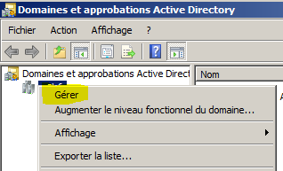

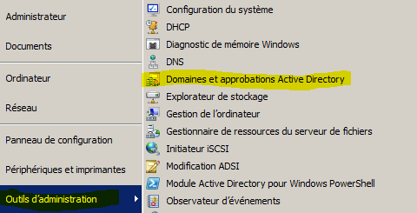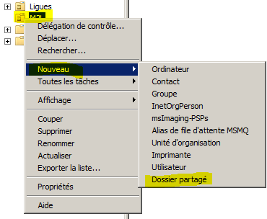

Tout d’abord, ouvrez l’application « Gestion de stratégie de groupe » :

[](http://www.infonovice.fr/wp-content/uploads/2012/03/23.jpg)

Cliquez droit sur le conteneur « Objets de Stratégie de groupe » et cliquez sur « Nouveau » :

[http://www.infonovice.fr/wp-content/uploads/2012/03/32-300x54.jpg](http://www.infonovice.fr/wp-content/uploads/2012/03/32.jpg)

Il est aussi possible de « créer un objet GPO dans ce domaine et le lier » directement a un groupe du domaine. Nommé l’application à déployer et cliquez  sur « OK » :

[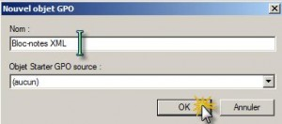](http://www.infonovice.fr/wp-content/uploads/2012/03/42.jpg)

Clic droit sur la GPO que vous venez de créer et cliquez sur « Modifier » et developper l’onglet stratégie :

[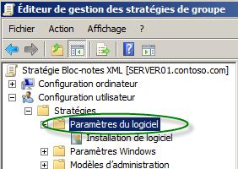](http://www.infonovice.fr/wp-content/uploads/2012/03/62.jpg)

Il est aussi possible de la configurer par ordinateur. Cliquez droit sur « Installation de logiciel » puis cliquez sur « Nouveau », puis « Package » :

[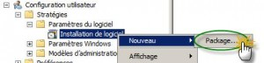](http://www.infonovice.fr/wp-content/uploads/2012/03/72.jpg)

Sélectionnez votre logiciel au format « *.msi » et cliquez sur « Ouvrir » :

[http://www.infonovice.fr/wp-content/uploads/2012/03/82-300x39.jpg](http://www.infonovice.fr/wp-content/uploads/2012/03/82.jpg)

Indiquer le chemin réseau du dossier partagé. Sélectionnez « Avancé » et cliquez sur « OK » :

[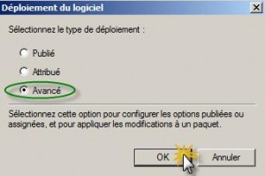](http://www.infonovice.fr/wp-content/uploads/2012/03/91.jpg)

Selon vos besoins : publié / avancé / attribué, ce choix est modifiable. Ensuite, Cochez la case :

[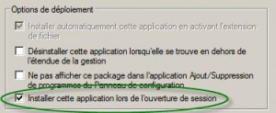](http://www.infonovice.fr/wp-content/uploads/2012/03/131.jpg)

Sélectionnez le GPO « Bloc-note XML » et cliquez sur l’onglet « Etendue » :

[http://www.infonovice.fr/wp-content/uploads/2012/03/171.jpg](http://www.infonovice.fr/wp-content/uploads/2012/03/171.jpg)

Dans la section « Filtrage de sécurité », supprimez « Utilisateurs authentifiés » et validez en cliquant sur « OK » :

[http://www.infonovice.fr/wp-content/uploads/2012/03/191-300x60.jpg](http://www.infonovice.fr/wp-content/uploads/2012/03/191.jpg)

[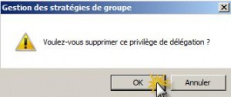](http://www.infonovice.fr/wp-content/uploads/2012/03/19-bis.jpg)

Tapez le nom du groupe qui représente les utilisateurs ou ordinateurs sur lesquels déployer l’application puis cliquez sur « OK » :

[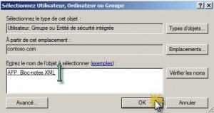](http://www.infonovice.fr/wp-content/uploads/2012/03/211.jpg)

Attention, ne pas oublier de lui attribué les droits. Faites un clic droit sur le domaine ou une OU de votre choix et cliquez sur « Lier un objet de Stratégie de groupe existant » :

[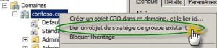](http://www.infonovice.fr/wp-content/uploads/2012/03/221.jpg)

Sélectionnez votre GPO et cliquez sur « OK »  et appliquer la GPO :

[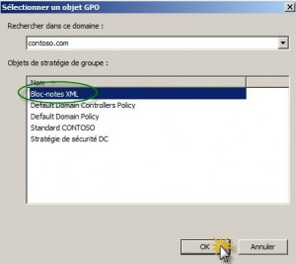](http://www.infonovice.fr/wp-content/uploads/2012/03/231.jpg)

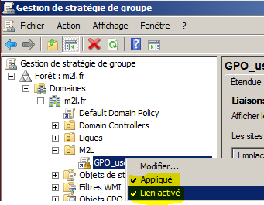

Testez votre GPO en ouvrant une session, un utilisateur appartenant au groupe lié à la GPO. Au démarrage, l’application devrait s’installer toute seule si les droits administratifs sur votre domaine Active Directory le permettent. Si l’application ne descend pas toute seule, forcer le déploiement à partir du client avec GPUPDATE /force

Aide à la réalisation :

<https://www.youtube.com/watch?v=WJ-vV5lIRGw>

Script pour installation silencieux, adaptable pour chaque .exe ou .msi :

**@echo off   
echo Installation de firefox en cours   
start /wait %systemdrive%\Apps\internet\firefox\firefox.exe /S   
echo.**